**项目支出绩效评价报告**

评价机构：河北德永会计师事务所有限公司

委托单位：保定市徐水区财政局

被评价单位：保定市徐水区教育和体育局

评价项目：徐水区教体局录播室和计算机设备购置项目

工作组组长：曹晓红

工作组成员：师晓娟、王娇

工作组联系电话：0311－69053103

报告日期：2021年6月28日

目 录

第一部分 摘要 2

第二部分 绩效评价报告 5

一、基本概况 5

（一）项目概况 5

（二）绩效目标 7

二、绩效评价工作开展情况 7

（一）绩效评价目的、对象和范围 7

（二）绩效评价原则、指标体系、依据、方法及标准 8

（三）绩效评价工作过程 10

三、综合评价情况及评价结论 11

四、绩效评价指标分析 12

（一）决策 13

（二）过程 14

（三）产出 15

（四）效果 16

五、存在问题 16

六、有关建议 17

**河 北 德 永 会 计 师 事 务 所 有 限 公 司**

**石家庄市建设大街269号 No．269 Jianshe Street Shijiazhuang China**

**Tel：（0311）69053103 69053105 Fax：（0311）69053103**

**E-Mail: hebeidey@126.com**

**冀德永评价字（2021）第6014号**

**徐水区录播室和计算机设备购置项目**

**绩效评价报告**

保定市徐水区财政局：

我们接受贵单位的委托，于2021年4月30日至2021年6月28日对保定市徐水区教育和体育局（以下简称“教体局”）承担的教体局录播室和计算机设备购置项目（以下简称“该项目”）进行了绩效评价。与绩效评价有关的项目资料由教体局提供，并对其真实性、完整性、合法性负责，我们的责任是根据项目相关资料，对项目决策、过程、产出、效益和执行国家法律、法规情况发表评价意见。

我们的绩效评价工作是依据《中国注册会计师执业准则》和财政部门的相关规定进行的。在评价工作中，我们结合该项目的实际情况制定了绩效评价工作方案和绩效评价指标体系，实施了包括询问、资料审查、计算分析、现场踏勘等我们认为必要的评价手段。绩效评价工作现已完成，具体评价情况汇总如下：

第一部分 摘要

**1.项目背景。**教育信息化是衡量一个国家和地区教育发展水平的重要标志，为贯彻十九大党的教育方针，落实新时期工作，不断改善教学设施条件，提高教育质量和教学水平，促进学校整体教学水平的提高，实现教育现代化、创新教学模式、提高教育质量，迫切需要大力推进教育信息化。教学仪器设备的添置，提高了教学设备硬件水平，为教育教学水平的发展提供了强有力的保障，可以更好的运用现代教育技术教学，推动校园资源库建设，利用教学资源库展开教研，通过录播系统，授课老师在课后即能通过网站平台看到当堂课的录像资料，在当前移动互联网的带动下，教师及时发现和纠正自己的不足，同时把优秀的教学方法和成果及时传递，对于教师专业发展起到关键作用。计算机教学已成为目前各个学校教学发展的重点及趋势，也是提高当前教育教学质量的主要手段，它能够使教学富于形象化,将静态事物动态化展现给学生，从而使得知识内容丰富多彩。建设本项目是新时代教育工作的需要，将为广大师生创造良好的工作、学习环境。

**2.项目主要内容。**该项目建设内容在徐水区徐水小学、徐水区第一中学、徐水区巩固庄中学各安装录播室设备一套、徐水综合高级中学购置计算机130台。

**3.项目实施情况。**2019年11月6日教体局向财政局提交《关于申请2020年度革命老区转移支付资金的申请》，拟在徐水区徐水小学、徐水区第一中学、徐水区第一中学、徐水区巩固庄中学各购进录播设备一套、徐水区巩固庄中学购进计算机80台，徐水区第一中学购进计算机设备140台、徐水综合高中购进计算机230台。2020年6月30日徐水区财政局分配资金105万元用于教体局录播室设备购置、49万元用于计算机设备购置。根据教体局项目实施方案，决定在徐水区徐水小学、徐水区第一中学、徐水区巩固庄中学各购置录播室设备一套、徐水综合高级中学购置计算机130台。

2020年9月教体局采用公开招标方式选择项目供货单位，本次招标分两个标段，第一标段为录播室设备购置项目，中标单位河北新华创想信息科技股份有限公司，中标价999,300.00元；第二标段为计算机设备购置项目，中标单位保定市京腾电子科技有限公司，中标价475,280.00元。

第一标段录播室设备购置项目2020年12月2日验收完成，验收结果合格。第二标段计算机设备购置项目2020年9月30日验收完成，验收结果合格。

**4.资金投入和使用情况。**该项目总投资1,530,256.50元，截至2021年5月15日，该项目共收到专项资金1,530,256.50元，已全部支付。

5.综合评价情况及评价结论

经综合评价，徐水区录播室和计算机设备购置项目**绩效评价得分91.5分，评价等级为“优”。**

该项目资金下达后教体局积极开展工作，委托招标代理公司选定供货单位，项目完工后及时安排验收工作，保障项目高效高质量完工。该项目的实施改善了教学设施条件，提高教育质量和教学水平，促进学校整体教学水平的提高，在当前移动互联网的带动下，为广大师生创造良好的工作、学习环境。

通过本次绩效评价工作，我们也发现该项目在决策、过程、产出中存在一些不足之处：（1）绩效指标设定不合理；（2）项目实施方案不明细；（3）录播室设备购置项目中装修工程部分实施进度较慢，完工不及时。

针对上述发现的问题，为进一步提升项目单位管理水平，提出以下建议：

（1）针对绩效指标设定不合理的问题，建议责任单位科学设定绩效目标，强化绩效目标管理，科学设定绩效指标，发挥绩效目标的先导性作用。

（2）针对项目实施方案制定不精细的问题，建议完善项目实施方案或者编制项目实施计划，明确项目管理人员、职责范围，加强项目管理，提高项目管理效率。

（3）针对录播室设备购置项目中装修施工工程进度较慢，完成不及时的问题。建议责任单位科学规划项目实施进度，充分考虑工程项目建设期限，保证项目按时完成，提高财政资金使用效益。

第二部分 绩效评价报告

# 一、基本概况

## （一）项目概况

**1.项目背景**

教育信息化是衡量一个国家和地区教育发展水平的重要标志，为不断改善教学设施条件，提高教育质量和教学水平，促进学校整体教学水平的提高，实现教育现代化、创新教学模式、提高教育质量，迫切需要大力推进教育信息化。购置录播室设备和计算机设备，可以更好的运用现代教育技术教学，推动校园资源库建设，利用教学资源库展开教研，通过录播系统，授课老师在课后即能通过网站平台看到当堂课的录像资料，在当前移动互联网的带动下，教师及时发现和纠正自己的不足，同时把优秀的教学方法和成果及时传递，对于教师专业发展起到关键作用。该项目的实施既是新时代教育工作的需要，也是为广大师生创造良好的工作、学习环境的重要举措。

**2.项目主要内容**

购置3套录播室设备、130台计算机。其中：徐水区徐水小学、徐水区第一中学、徐水区巩固庄中学录播室设备各一套；徐水综合高级中学计算机130台。

**3.项目实施情况**

2019年11月6日教体局向财政局提交《关于申请2020年度革命老区转移支付资金的申请》， 2020年6月30日徐水区财政局分配资金105万元用于教体局录播室设备购置，49万元用于计算机设备购置。根据教体局项目实施方案，决定在徐水区徐水小学、徐水区第一中学、徐水区巩固庄中学各购置录播室设备一套、徐水综合高级中学购置计算机130台。

该项目共分为两个标段，第一标段为录播室设备购置项目（含录播室装修施工工程），第二标段为计算机设备购置项目。2020年9月组织招标，2020年9月完成招标，第一标段中标单位为河北新华创想信息科技股份有限公司，中标金额999,300.00元，第二标段中标单位为保定市京腾电子科技有限公司，中标价475,280.00元，2020年9月30日双方签订合同。第一标段于2020年12月2日完工并验收，金额为1,054,976.50元（设备购置819,300.00元，装修工程235,676.50元），第二标段于2020年9月30日完成供货并验收，金额475,280.00元。

第一标段：录播室设备购置项目

2020年9月29日发布中标通知书，中标单位河北新华创想信息科技股份有限公司，中标价999,300.00元，供货期为20天内供货安装完毕。2020年9月30日教体局与中标单位签订合同后项目开始实施。

录播室设备购置项目合同中包含录播室装修施工工程部分，合同金额180,000.00元，签订合同后，学校根据实际情况对录播室实际安装教室进行了调整，并加装壁挂式空调各一台，单价2600元/台，2020年12月9日，录播室装修部分工程结算审核报告审定金额为235,676.50元（含加装空调）。该项目2020年12月2日完成，完成后教体局成立验收小组，由验收小组和采购人员、监督人员共同签字确认，验收合格。

第二标段为计算机设备购置项目

2020年9月29日发布中标通知书，中标单位保定市京腾电子科技有限公司，中标价475,280.00元， 供货期为10天内供货安装完毕。2020年9月30日教体局与中标单位签订合同书。第二标段计算机设备购置项目2020年9月30日完成，完成后成立验收小组，由验收小组和采购人员、监督人员共同签字确认，验收合格。

**4.资金投入及使用情况**

该项目总投资额1,530,256.50元，截至2021年5月15日，教体局共收到资金1,530,256.50元，资金到位率100%。

截至2021年5月15日，共支付1,530,256.50元，支付明细如下：其中：一标段支付金额1,054,976.50元，超出预算部分经区财政局批准用第二标段的结余资金支付。二标段支付金额475,280.00元。

## （二）绩效目标

用于改善学校办学条件，推进教育资源公平，提升学校办学水平，提高社会及师生对学校的满意度。

# 二、绩效评价工作开展情况

## （一）绩效评价目的、对象和范围

**1.绩效评价目的**

本次绩效评价旨在通过考核该项目的决策、过程、产出和效果情况，对项目支出的经济性、效率性、效益性和公平性进行客观、公正的测量、分析和评判；推动建立以绩效评价结果为导向的财政资金分配与管理制度，提升财政资金使用效益，为下一步资金预算安排、完善政策提供参考。

**2.绩效评价对象**

评价对象为保定市徐水区录播室和计算机设备购置项目。

**3.绩效评价范围**

本次绩效评价范围为2020年徐水区录播室和计算机设备购置项目资金的收入、支出情况，绩效目标、指标设定及完成情况，资金使用合规性，管理制度的建设及执行情况，项目产出数量、质量、时效及成本情况，项目产生的效益及受益群体对项目实施效果的满意程度。

## （二）绩效评价原则、指标体系、依据、方法及标准

**1.绩效评价原则**

（1）科学公正。绩效评价应当运用科学合理的方法，按照规范的程序，对项目绩效进行客观、公正的反映。

（2）统筹兼顾。单位自评、部门评价和财政评价应职责明确，各有侧重，相互衔接。

（3）激励约束。绩效评价结果应与预算安排、政策调整、改进管理实质性挂钩，体现奖优罚劣和激励相容导向，有效要安排、低效要压减、无效要问责。

（4）公开透明。绩效评价结果应依法依规公开，并自觉接受社会监督。

**2.绩效评价指标体系**

（1）绩效指标设计。本次绩效评价指标体系按照财政部《关于印发<项目支出绩效评价管理办法>的通知》（财预〔2020〕10号）和《河北省省级部门预算绩效目标设定规范》（冀财绩〔2019〕6号）的有关要求设计，共4个一级指标、11个二级指标、18个三级指标。指标体系分别从决策、过程、产出、效果四个方面进行绩效评价。

（2）绩效评价等级。通过对指标体系量化评分，绩效评价分为四个等级，其中：分值≥90为“优”，80≤分值<90为“良”，60≤分值<80为“中”，分值<60为“差”。

**3.绩效评价依据**

（1）《中华人民共和国预算法》；

（2）中共中央国务院《关于全面实施预算绩效管理的意见》（中发〔2018〕34号）；

（3）中共河北省委河北省人民政府《关于全面实施预算绩效管理的实施意见》（冀发〔2018〕54号）；

（4）《项目支出绩效评价管理办法》（财预〔2020〕10号）；

（5）其他与项目绩效评价工作相关的文件。

**4.绩效评价方法**

本次绩效评价方法主要包括成本效益法、比较法、因素分析法、公众评判法。具体如下：  
 成本效益法：是指将投入与产出、效益进行关联性分析的方法。

比较法：是指将实施情况与绩效目标、历史情况、不同部门和地区同类支出情况进行比较的方法。

因素分析法：是指综合分析影响绩效目标实现、实施效果的内外部因素的方法。

公众评判法：是指通过专家评估、公众问卷及抽样调查等方式进行评判的方法。

**5.绩效评价标准**

计划标准：以预先制定的目标、计划、预算等作为评价标准。

历史标准：参照同类指标的历史数据制定评价标准。

行业标准：参照国家、省公布的行业指标数据作为评价标准。

## （三）绩效评价工作过程

本次绩效评价工作经过了前期准备、绩效评价实施方案和指标体系制定、组织实施、绩效评价报告撰写四个阶段。

1.前期准备阶段

评价组与教体局充分沟通，收集相关资料，主要包括预算绩效目标指标表、相关政策文件和管理制度、项目招投标和资金收支等资料，为制定绩效评价实施方案和指标体系奠定了基础。

2.制定绩效评价实施方案和指标体系

基于对徐水区录播室和计算机设备购置项目相关资料的收集和了解，我们制定了绩效评价实施方案和指标体系，由徐水区财政局相关人员对绩效评价实施方案及指标体系进行修正，确定最终方案。

3.组织实施阶段

我们根据绩效评价实施方案和指标体系，对该项目开展现场评价工作，主要包括查看项目绩效目标和指标，审查项目招投标手续和项目实施程序，核对收入支出情况，查看管理制度及执行情况，现场踏勘施工情况，随机选取受益对象进行满意度调查。根据收集的数据、资料进行核对、比较、计算、分析，对该项目进行评分。

4.撰写绩效评价报告

在完成对各评价指标评分定级的基础上，开始进行报告撰写工作。在该阶段，我们对所有的指标分值进行了重新复核，确保其一致性。报告撰写完成后经过内部讨论、与委托方交换沟通、审核修改，最终形成正式报告。

# 三、综合评价情况及评价结论

经综合评价，该项目绩效评价综合得分91.5分，评价等级为“优”。各项得分具体情况如下：

|  |  |  |  |  |
| --- | --- | --- | --- | --- |
| **一级指标** | **二级指标** | **三级指标** | **分值权重** | **得分** |
| 决策 （20分） | 项目立项（6分） | 立项依据充分性 | 3 | 3 |
| 立项程序规范性 | 3 | 3 |
| 绩效目标（7分） | 绩效目标合理性 | 4 | 3 |
| 绩效指标明确性 | 3 | 3 |
| 资金投入（7分） | 预算编制科学性 | 4 | 4 |
| 资金分配合理性 | 3 | 3 |
| 过程 （24分） | 资金管理（14分） | 资金到位率 | 4 | 4 |
| 预算执行率 | 4 | 4 |
| 资金使用合规性 | 6 | 6 |
| 组织实施（10分） | 管理制度健全性 | 4 | 4 |
| 制度执行有效性 | 6 | 4.5 |
| 产出 （32分） | 产出数量（8分） | 实际完成率 | 8 | 8 |
| 产出质量（8分） | 质量达标率 | 8 | 8 |
| 产出时效（8分） | 完成及时性 | 8 | 4 |
| 产出成本（8分） | 成本节约率 | 8 | 8 |
| 效益 （24分） | 项目效益 （16分） | 社会效益 | 8 | 6 |
| 可持续影响 | 8 | 8 |
| 满意度（8分） | 受益对象满意度 | 8 | 8 |
| 合 计 | | | 100 | 91.5 |

结合项目决策、过程、产出、效益及绩效评价指标体系等内容，对作出如下评价：

该项目资金下达后教体局积极开展工作，组织项目招投标和合同签订，项目完工后及时安排验收工作，保障项目高效高质量完成。该项目的实施改善了教学设施条件，提高了教育质量和教学水平，促进了学校整体教学水平的提高，在当前移动互联网的带动下，为广大师生创造了良好的工作、学习环境。通过对受益群体进行满意度调查，该项目满意度较高。

通过本次绩效评价工作，我们也发现该项目在决策、过程、产出中还存在一些不足之处，需要进一步提升项目管理水平。

# 四、绩效评价指标分析

通过对区教体局提供的项目资料进行检查和现场实地查看，该项目综合得分91.5分，评价等级为“优”。具体得分如下：

|  |  |  |  |  |
| --- | --- | --- | --- | --- |
| **一级指标** | **二级指标** | **分值权重** | **得分** | **得分率** |
| 决策 （20分） | 项目立项 | 6 | 6 | 100.00% |
| 绩效目标 | 7 | 6 | 85.71% |
| 资金投入 | 7 | 7 | 100.00% |
| 决策部分小计 | | 20 | 19 | 95.00% |
| 过程 （24分） | 资金管理 | 14 | 14 | 100.00% |
| 组织实施 | 10 | 8.5 | 85.00% |
| 过程部分小计 | | 24 | 22.5 | 93.75% |
| 产出 （32分） | 产出数量 | 8 | 8 | 100.00% |
| 产出质量 | 8 | 8 | 100.00% |
| 产出时效 | 8 | 4 | 50.00% |
| 产出成本 | 8 | 8 | 100.00% |
| 产出部分小计 | | 32 | 28 | 87.50% |
| 效益 （24分） | 项目效益 | 16 | 14 | 87.50% |
| 满意度 | 8 | 8 | 100.00% |
| 效益部分小计 | | 24 | 22 | 91.67% |
| 合 计 | | 100 | 91.5 | 91.50% |

（一）决策。决策绩效指标满分20分，得分19分，得分率为95.00%。主要扣分原因为绩效指标设定不合理。

1.项目立项

2019年11月6日教体局向财政局提交《关于申请2020年度革命老区转移支付资金的申请》，2020年6月30日，徐水区财政局向教体局分配资金105万元用于教体局录播室设备购置，49万元用于计算机设备购置。立项依据较充分，程序较规范。

该指标满分6分，得分6分，得分率100%。

2.绩效目标

通过查看该项目绩效目标表，该项目设置了数量指标、质量指标、时效指标、效益指标和满意度，效益指标中设置了生态效益指标，因购买设备在生态效益指标方面效果不明显，故该项该指标设置不够合理，不利于项目实际完成情况的考核。

该指标满分7分，得分6分，得分率85.71%。

3.资金投入

2019年11月6日教体局向财政局提交《关于申请2020年度革命老区转移支付资金的申请》，2020年6月30日徐水区财政局分配资金105万元用于教体局录播室设备购置，49万元用于计算机设备购置，根据教体局项目实施方案，决定在徐水区徐水小学、徐水区第一中学、徐水区巩固庄中学各购置录播室设备一套，为徐水综合高级中学购置计算机130台。确定的投入资金与工作任务相匹配。

该指标满分7分，得分7分，得分率100%。

（二）过程。过程绩效指标满分24分，得分22.5分，得分率为93.75%。主要扣分原因为该项目未按合同约定执行。

1.资金管理

该项目实际总投资1,530,256.50元，全部为财政资金。截至2021年5月15日，该项目资金1,530,256.50元已全部到位并支付，资金到位率100%，执行率100%。资金拨付有完整的审批程序和手续、符合合同约定的用途。

该指标满分14分，得分14分，得分率100%。

2.组织实施

该项目管理制度较为健全，严格按照经核准的招标方案组织招标，确定中标单位。一标段录播室设备购置项目签订合同后学校根据实际情况对录播室实际安装教室进行了调整，并加装壁挂式空调各一台，并未制定新的实施方案，项目完工后根据结算评审金额签订了资金追加合同，该项目预算资金1,050,000,00元，实际支付资金1,054,976.50元，超出预算金额。

指标满分10分，得分8.5分，得分率85.00%。

（三）产出。产出绩效指标满分32分，得分28分，得分率为87.50%。主要扣分原因为录播室设备购置项目装修工程部分实施进度较慢，完成不及时。

1.产出数量

根据上级下达资金，教体局制定实施方案，决定在徐水区徐水小学、徐水区第一中学、徐水区巩固庄中学各安装录播室设备一套，为徐水综合高级中学购置计算机130台，已全部验收完成，实际完成率100%。

该指标满分8分，得分8分，得分率100%。

2.产出质量

经检查，该项目完工后，教体局成立验收小组，对录播室设备购置项目和计算机设备购置项目分别进行验收，验收合格，符合得分条件。

该指标满分8分，得分8分，得分率100%。

3.产出时效

录播室设备购置项目合同中约定合同签订后20日内完工，实际2020年9月30日签订合同，该项目应于2020年10月20日前完工，实际该项目2020年12月2日完工，延迟42天，扣4分。

该指标满分8分，得分4分，得分率50.00%。

4.产出成本

该项目资金下达额为1,540,000.00元，实际投入成本为1,530,256.50元，成本节约率0.63%。

该指标满分8分，得分8分，得分率100%。

（四）效益。效果绩效指标满分24分，得分22分，得分率为91.67%。主要扣分原因是录播室新建使用率较低，社会效益尚不明显。

1.项目效益

该项目的实施改善了教学设施条件，提高教育质量和教学水平，促进学校整体教学水平的提高，在当前移动互联网的带动下，为广大师生创造良好的工作、学习环境。因录播室新建使用率较低，社会效益尚不明显。

该指标满分16分，得分14分，得分率87.50%。

2.满意度

该项目已完成并已投入使用，通过向受益群众发放调查问卷，满意度为100%。

该指标满分8分，得分8分，得分率100%。

# 五、存在问题

## （一）预算管理方面

该项目设置了数量指标、质量指标、时效指标、效益指标和满意度，效益指标中设置了生态效益指标，该项目为录播室和计算机设备购置，在购买设备中生态效益不明显，该指标设置不合理。

## （二）项目管理方面

（1）项目实施方案不明细

录播室设备购置项目中包含装修施工部分，前期招标按每间90平方米进行工程量招标，实际施工过程中各学校教室面积不同工程量有所增加，并加装壁挂式空调各一台，装修部分合同金额180,000.00元，2020年12月9日，录播室装修部分工程结算审核报告审定金额为235,676.50元（含加装空调），超出中标价55,676.50元。

（2）项目实施进度较慢，时效性较差

录播室设备购置项目合同中约定合同签订后20日内完工，实际2020年9月30日签订合同，该项目应于2020年10月20日前完工，实际该项目2020年12月2日完工，延迟42天。

# 六、有关建议

针对上述发现的问题，为进一步提升项目单位今后的预算和项目管理水平，提出以下建议：

（1）针对绩效指标设定不合理的问题，建议责任单位科学设定绩效目标，强化绩效目标管理，科学设定绩效指标，发挥绩效目标的先导性作用。

（2）针对项目实施方案制定不精细的问题，建议完善项目实施方案或者编制项目实施计划，明确项目管理人员、职责范围，加强项目管理，提高项目管理效率。

（3）针对录播室设备购置项目中装修施工工程进度较慢，完成不及时的问题。建议责任单位科学规划项目实施进度，充分考虑工程项目建设期限，保证项目按时完成，提高财政资金使用效益。

附件1：徐水区录播室和计算机设备购置项目绩效评价指标体系

附件2：关于徐水区“录播室设备购置”项目群众满意查调查问卷

关于徐水区“计算机设备购置”项目群众满意查调查问卷

（此页无正文）

河北德永会计师事务所 中国注册会计师：

有限公司

中国·石家庄 中国注册会计师：

二〇二一年六月二十八日

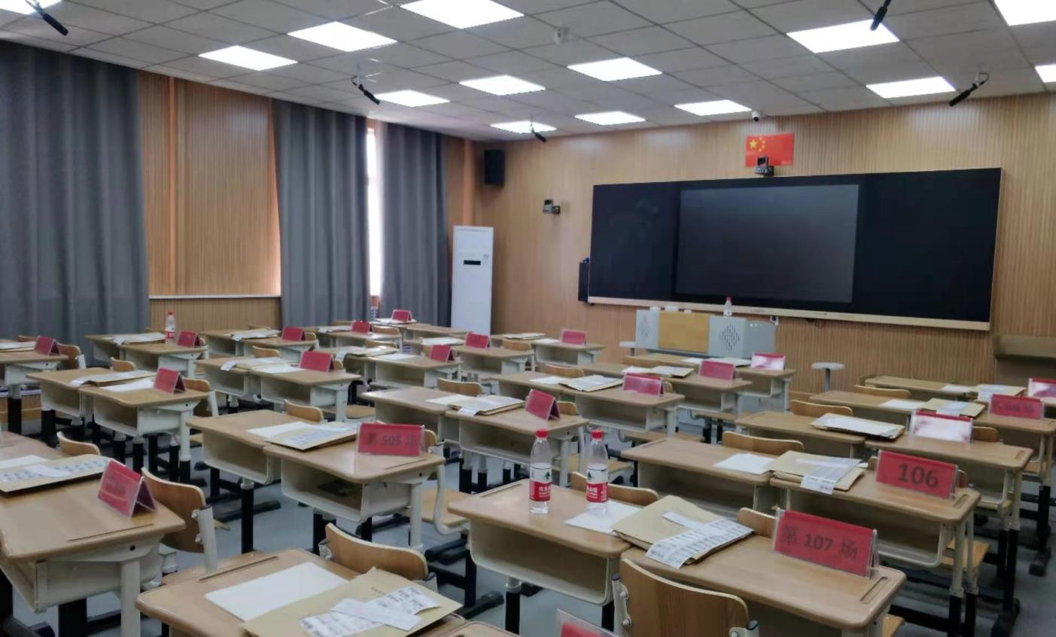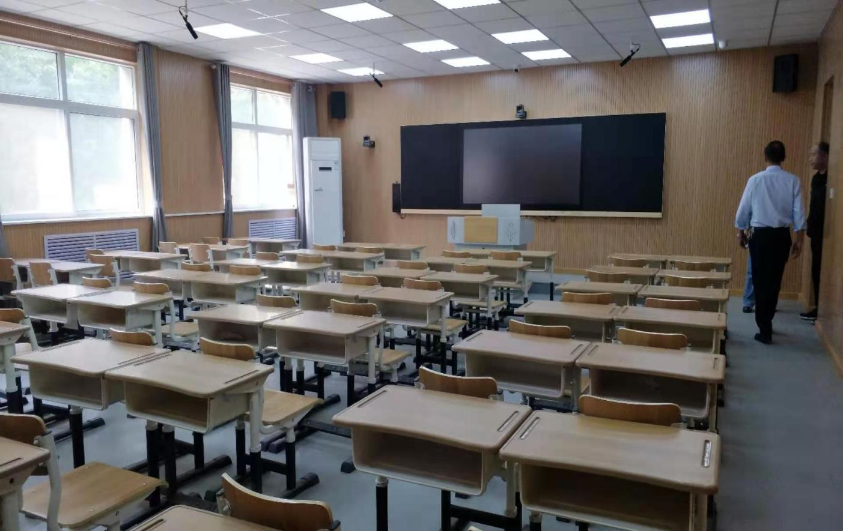

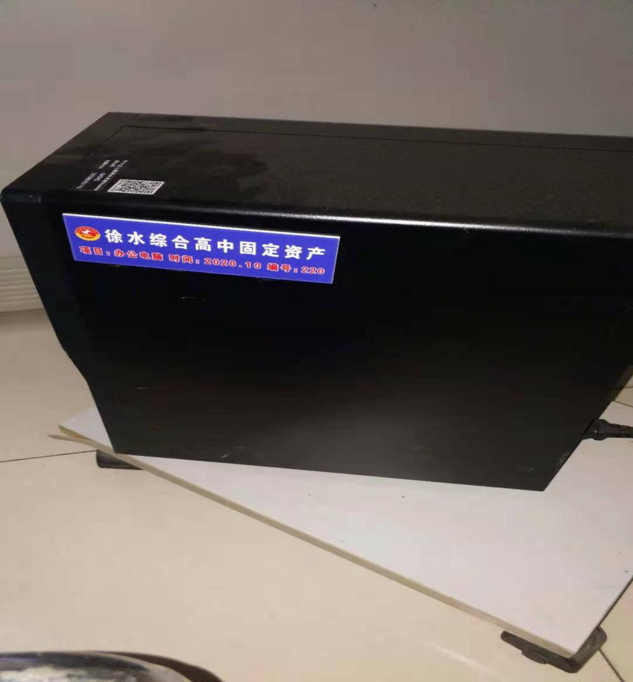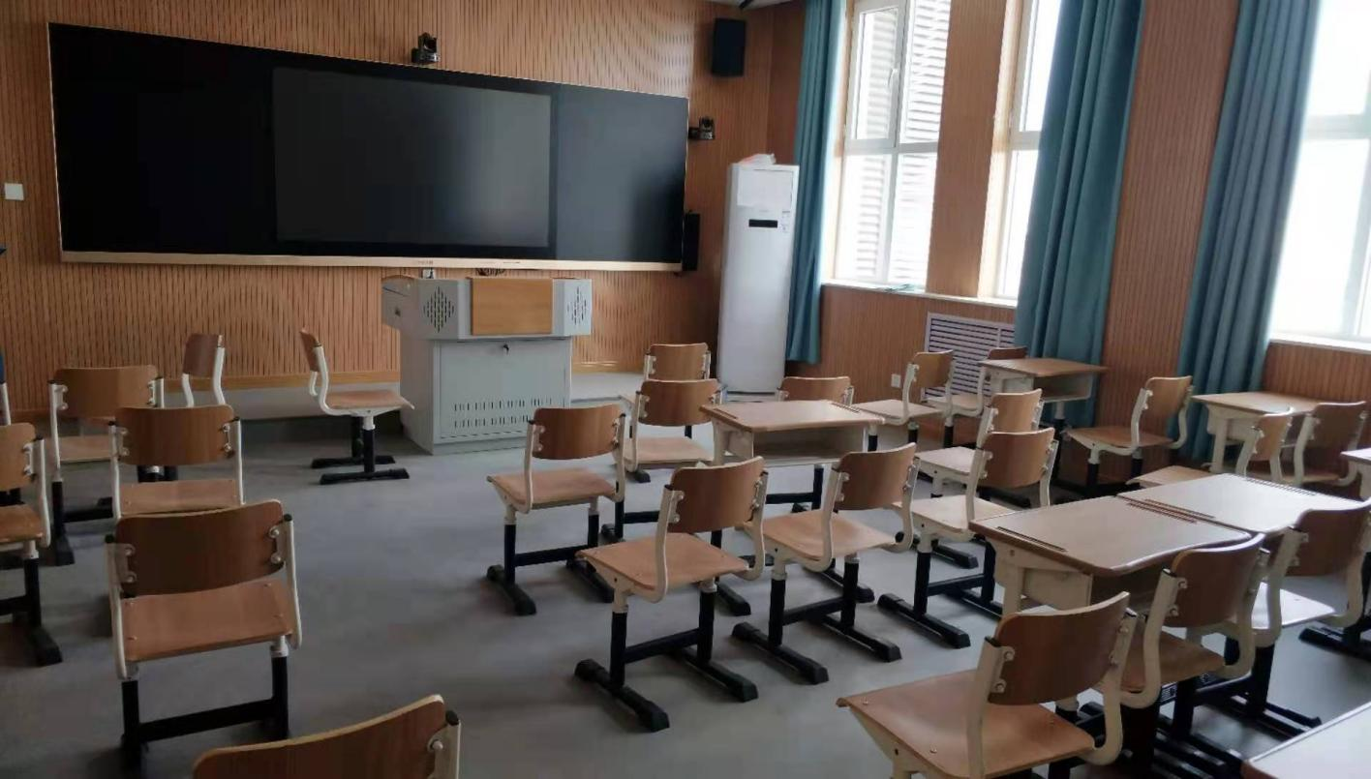

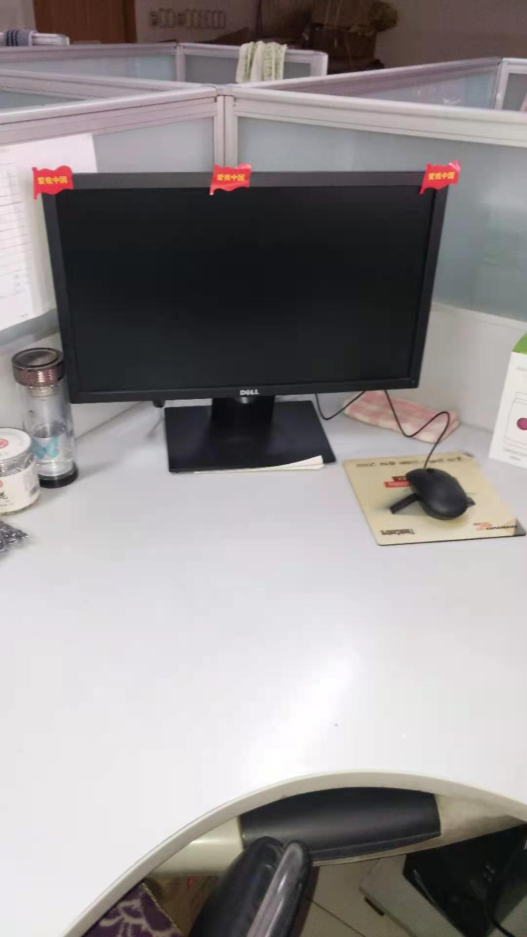

|  |  |  |  |  |  |  |  |  |
| --- | --- | --- | --- | --- | --- | --- | --- | --- |
| 附件1 |  |  |  |  |  |  |  |  |
| **徐水区录播室和计算机设备购置项目绩效评价指标体系** | | | | | | | | |
| 项目承担单位：保定市徐水区教育和体育局 | | | | | |  |  |  |
|  |  |  |
| **一级指标** | **二级指标** | **三级指标** | **分数权重** | **指标解释** | **指标说明** | **评分标准** | **评价得分** | **扣分原因** |
| 决策 （20分） | 项目立项　 （6分） | 立项依据充分性 （3分） | 3 | 项目立项是否符合法律法规、相关政策、发展规划以及部门职责，用以反映和考核项目立项依据情况。 | ①项目立项是否符合国家法律法规和相关政策；②项目立项是否与部门职责相符，属于部门履职所需；③项目是否属于公共财政支持范围，是否符合中央、地方事权支出责任划分原则。 | 全部符合规定的得3分，每发现一项不符合规定的扣1分，扣完为止。 | 3 |  |
| 立项程序规范性 （3分） | 3 | 项目申请、设立过程是否符合相关要求，用以反映和考核项目立项的规范情况。 | ①项目是否按照规定程序申请设立；②申请文件、资料是否符合相关要求；③事前是否已经过必要的可行性研究、专家论证、风险评估、绩效评估、集体决策。 | 全部符合规定的得3分，每发现一项不符合规定的扣1分，扣完为止。 | 3 |  |
| 绩效目标　  （7分） | 绩效目标合理性 （4分） | 4 | 项目所设定的绩效目标是否依据充分，是否符合客观实际，用以反映和考核项目绩效目标与项目实施的相符情况。 | ①项目是否有绩效目标；②项目绩效目标与实际工作内容是否具有相关性；③项目预期产出效益和效果是否符合正常的业绩水平；④是否与预算确定的项目投资额或资金量相匹配。 | 全部符合规定的得4分，每发现一项不符合规定的扣1分，扣完为止。 | 3 | 该项目预算项目绩效表中绩效指标包含生态效益，购买设备生态效益不明显，该指标设置不合理 |
| 绩效指标明确性 （3分） | 3 | 依据绩效目标设定的绩效指标是否清晰、细化、可衡量等，用以反映和考核项目绩效目标的明细化情况。 | ①是否将项目绩效目标细化分解为具体的绩效指标；②是否通过清晰、可衡量的指标值予以体现；③是否与项目目标任务数或计划数相对应。 | 全部符合规定的得3分，每发现一项不符合规定的扣1分，扣完为止。 | 3 |  |
| 资金投入 （7分） | 预算编制科学性 （4分） | 4 | 项目预算编制是否经过科学论证、有明确标准，资金额度与年度目标是否相适应，用以反映和考核项目预算编制的科学性、合理性情况。 | ①预算编制是否经过科学论证；②预算内容与项目内容是否匹配；③预算额度测算依据是否充分，是否按照标准编制；④预算确定的项目投资额或资金量是否与工作任务相匹配。 | 全部符合规定的得4分，每发现一项不符合规定的扣1分，扣完为止。 | 4 |  |
| 资金分配合理性 （3分） | 3 | 项目预算资金分配是否有测算依据，与补助单位或地方实际是否相适应，用以反映和考核项目预算资金分配的科学性、合理性情况。 | ①预算资金分配依据是否充分；②资金分配额度是否合理，与项目单位或地方实际是否相适应。 | 全部符合规定的得3分，每发现一项不符合规定的扣1分，扣完为止。 | 3 |  |
| 过程 （24分） | 资金管理 （14分） | 资金到位率 （4分） | 4 | 实际到位资金与预算资金的比率，用以反映和考核资金落实情况对项目实施的总体保障程度。 | 资金到位率=（实际到位资金/预算资金）×100%。 | 资金到位率=（实际到位资金/预算资金）×100%×4。 | 4 |  |
| 预算执行率 （4分） | 4 | 项目预算资金是否按照计划执行，用以反映或考核项目预算执行情况。 | 预算执行率=（实际支出资金/实际到位资金）×100%。 | 预算执行率=（实际支出资金/实际到位资金）×100%×4。 | 4 |  |
| 资金使用合规性 （6分） | 6 | 项目资金使用是否符合相关的财务管理制度规定，用以反映和考核项目资金的规范运行情况。 | ①是否符合国家财经法规和财务管理制度以及有关专项资金管理办法的规定；②资金的拨付是否有完整的审批程序和手续；③是否符合项目预算批复或合同规定的用途；④是否存在截留、挤占、挪用、虚列支出等情况。 | 全部符合规定的得6分，每发现一项不符合的扣1.5分，扣完为止。 | 6 | 录播室设备购置项目，合同签订后加装壁挂式空调3台， |
| 组织实施 （10分） | 管理制度健全性 （4分） | 4 | 项目实施单位的财务和业务管理制度是否健全，用以反映和考核财务和业务管理制度对项目顺利实施的保障情况。 | ①是否已制定或具有相应的财务和业务管理制度财务；②管理制度是否合法、合规、完整。 | 全部符合规定的得4分，每发现一项不符合的扣2分，扣完为止。 | 4 |  |
| 制度执行有效性 （6分） | 6 | 项目实施是否符合相关管理规定，用以反映和考核相关管理制度的有效执行情况。 | ①是否遵守相关法律法规和相关管理规定；②项目调整及支出调整手续是否完备；③项目合同书、验收报告、技术鉴定等资料是否齐全并及时归档；④项目实施的人员条件、场地设备、信息支撑等是否落实到位。 | 全部符合规定的得6分，每发现一项不符合的扣1.5分，扣完为止。 | 4.5 | 录播室设备购置项目，合同签订后加装壁挂式空调3台，装修部分超出中标价 |
| 产出 （32分） | 产出数量 （8分） | 实际完成率 （8分） | 8 | 项目实施的实际产出数与计划产出数的比率，用以反映和考核项目产出数量目标的实现程度。 | 实际完成率=（实际产出数/计划产出数）×100%。 实际产出数：一定时期（本年度或项目期）内项目实际产出的产品或提供的服务数量。 计划产出数：项目绩效目标确定的在定时期（本年度或项目期）内计划产出的产品或提供的服务数量。 | 指标分值=（实际产出数/计划产出数）×100%×8 | 8 |  |
| 产出质量 （8分） | 质量达标率 （8分） | 8 | 项目完成的质量达标产出与实际产出数量的比率，用于反映和考核项目产出质量目标的实现程度。 | 质量达标率=（质量达标产出数/实际产出数）×100% 质量达标产出数：一定时期（本年度或项目期）内实际达到既定质量标准的产品或服务质量。既定质量标准是指项目实施单位设立绩效目标时依据计划标准、行业标准、历史标准其他标准而设定的绩效指标值。 | 指标分值=（质量合格产出数/实际产出数）×100%×8 | 8 |  |
| 产出时效 （8分） | 完成及时性 8分） | 8 | 项目实际完成时间与计划完成时间的比较，用以反映和考核项目产出时效目标的实现程度。 | 实际完成时间：项目实施单位完成该项目实际所耗用的时间。计划完成时间：按照项目实施计划或相关规定完成该项目所需的时间。 | 按时完成得8分，延时但项目运行未受影响得4分，延时且影响项目正常运行得0分。 | 4 | 录播室设备购置项目合同约定合同签订后20日内完工，实际2020年9月30日签订合同，2020年12月2日完成验收。 |
| 产出成本 （8分） | 成本节约率 （8分） | 8 | 完成项目计划工作目标的实际节约成本与计划成本的比率，用以反映和考核项目的成本节约程度。 | 成本节约率=［（计划成本-实际成本）/计划成本］×100% 实际成本：项目实施单位如期、保质、保量完成既定工作目标实际所耗费的支出。 计划成本：项目实施单位为完成工作目标计划安排的支出，一般以项目预算为参考。 | 实际成本<计划成本，得8分；实际成本>计划成本，实际得分=（1-成本节约率）*8。 | 8 |  |
| 效益 （24分） | 项目效益 （16分） | 社会效益 （8分） | 8 | 项目实施产生积极的社会效益，用以反映和考核项目的社会效益实现程度。 | 解决当前教师课堂死板的教学状况，提升教师是教学水平及教学能力认可度；激发学生学习兴趣，培养自主学习能力。 | 项目实施产生社会效益的得8分；否则酌情扣分，扣完为止。 | 6 | 录播室新建使用率较低，社会效益尚不明显 |
| 可持续影响 （8分） | 8 | 项目是否具备一定的可持续性，用于反映和考核项目后续的发展情况。 | 符合徐水区整体规划，提高徐水区整体教育水平，以现代化信息技术教学模式助推教育发展。 | 达到效果的满分，否则酌情扣分。 | 8 |  |
| 满意度 （8分) | 满意度 （8分） | 8 | 社会公众或服务对象对项目实施效果的满意程度。 | 社会公众或服务对象是指因该项目实施而受到影响的部门（单位）、群体或个人。一般采取社会调查的方式。 | ①满意度≥90%（8分）； ②80%≤满意度＜90%（5分）； ③60%≤满意度＜80%（3分）； ④满意度＜60%（0分） | 8 |  |
| 合计 |  |  | 100 |  |  |  | 91.50 |  |

附件2

**关于徐水区 “录播室设备购置”项目**

**群众满意度调查问卷**

您好！我们是河北德永会计师事务所安排的调查员。为做好“保定市徐水区教体局录播室设备购置”项目绩效评价，了解受益群众对该项目的满意度，我们做了调查问卷。您所填的问卷将是匿名的，对于您的问卷内容我们将严格予以保密。**谢谢您的合作！**

请在您认为符合的选项打“√”

1、您对录播室建成后的使用方式是否满意：

①满意 ② 一般 ③不满意

2、您对录播室就教学质量提升的效果方面是否满意：

①满意 ② 一般 ③不满意

3、您对录播室使用效果是否满意：

①满意 ② 一般 ③不满意

4、您对录播室管理效果是否满意：

①满意 ② 一般 ③不满意

5、您对录播室教学、使用、管理方面还有哪些意见和建议：

**关于徐水区“计算机设备购置”项目**

**群众满意度调查问卷**

您好！我们是河北德永会计师事务所安排的调查员。为做好“保定市徐水区教体局计算机设备购置”项目绩效评价，了解受益群众对该项目的满意度，我们做了调查问卷。您所填的问卷将是匿名的，对于您的问卷内容我们将严格予以保密。**谢谢您的合作！**

请在您认为符合的选项打“√”

1、您对计算机购买后的使用方式是否满意：

①满意 ② 一般 ③不满意

2、您对计算机就教学质量提升的效果方面是否满意：

①满意 ② 一般 ③不满意

3、您对计算机使用效果是否满意：

①满意 ② 一般 ③不满意

4、您对计算机管理效果是否满意：

①满意 ② 一般 ③不满意

5、您对计算机教学、使用、管理方面还有哪些意见和建议：